

***Plan de pruebas***

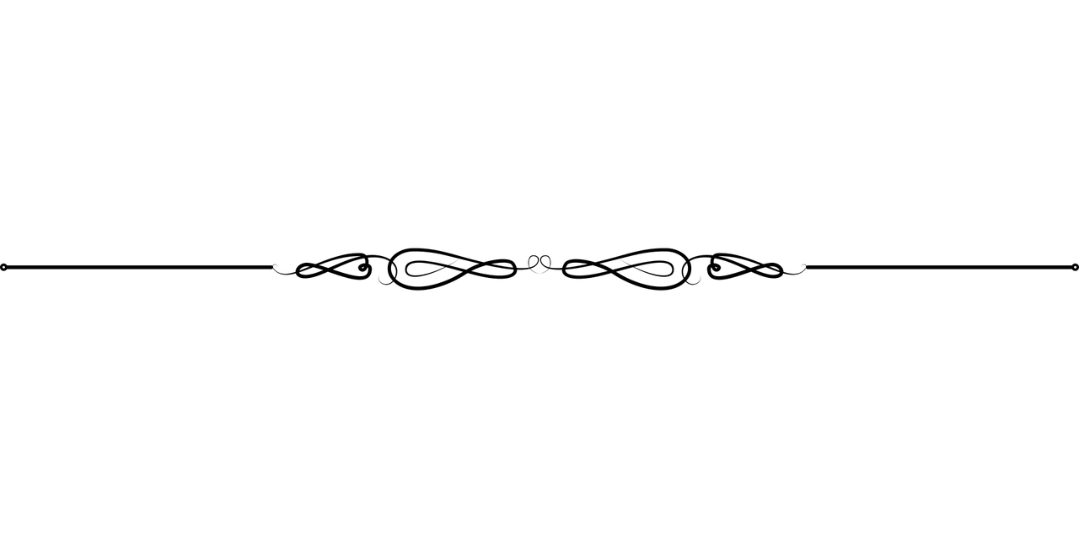

Proyecto: Arte en masa

Empresa: Amasanderia cristian

Versión del Documento: 1.0

Fecha: 12-11-2024

Elaborado por:

Daniel Gonzalez

Pamela Rosas

Karim Silva

# Índice

**Índice 2**

Introducción 2

Alcance de las Pruebas 2

Estrategia de Pruebas 3

Criterios de Aceptación de Pruebas 3

Planificación de Actividades de Pruebas 4

Próximos Pasos 4

Conclusión 4

## 

## **Introducción**

En este documento se describe la estrategia y plan de pruebas que utilizaremos para testear las funcionalidades del proyecto de arte en masa. Se planea que con este documento servirá de guía para asegurar la calidad del producto final antes de su lanzamiento final por parte del cliente en cuestión.

Se probarán todas las funcionalidades listadas en la documentación ya realizada, asegurando el correcto funcionamiento del producto y cumplimiento de los requerimientos.

## **Alcance de las Pruebas**

Las funcionalidades o módulos que se probaran específicamente son:

1. Inicio de sesión
2. Agregar producto por administrador
3. Registro de usuarios
4. Carrito de compras
5. Proceso de pago
6. Integración con pasarela de pago
7. Editar contenido por el administrador
8. Eliminar contenido por el administrador
9. Visualización de productos
10. Pedidos específicos por el cliente
11. Gestión de pedidos para el administrador
12. Búsqueda de productos

## **Estrategia de Pruebas**

Utilizaremos vario tipos de prueba con cada funcionalidad dependiendo de las necesidades y tipo de funcionalidad para así asegurar de mejor manera la calidad del producto final, estos tipos de prueba serán:

* Pruebas funcionales
* Pruebas de integración
* Pruebas de interfaz de usuario
* Pruebas de usabilidad
* Pruebas de rendimiento
* Pruebas de compatibilidad

## **Criterios de Aceptación de Pruebas**

* Criterios para iniciar las pruebas

Para dar inicio a las pruebas de cada módulo, deben estar aprobadas por el programador back-end para así poder iniciar con las rondas de pruebas, para que así él decida cuando cada módulo está preparado para el testeo.

* Criterios de aceptación y rechazo

Una vez las pruebas sean realizadas dependerá del resultado de cada módulo en los distintos tipos de prueba a la que los someteremos, cada módulo que pueda dar problemas o resultados negativos en las pruebas pasará a ser revisado por el equipo hasta que cumpla con todos los requerimientos, en el caso de que el módulo apruebe todas los tipos de prueba se considerará que es aceptado.

los criterios son simples cualquier módulo que presente un error que lleve a problemas con la web en general se considera error, no cumplir con los requerimientos específicos o que los miembros del equipo consideren que el resultado no es satisfactorio.

* Criterios de finalización de pruebas

Una vez un módulo pase todas las pruebas, el equipo de trabajo decidirá si es necesario intervenir de alguna forma, ya sea cambiando partes del módulo o rehacerlo pero eso será decisión del equipo de trabajo una vez los resultados de las pruebas estén finalizados, de igual forma si no es considerado intervenir se dará por finalizado y aprobado el modulo en cuestión.

## **Planificación de Actividades de Pruebas**

Cronograma del proyecto donde se detalla el tiempo dedicado tanto al proyecto como al área de QA:

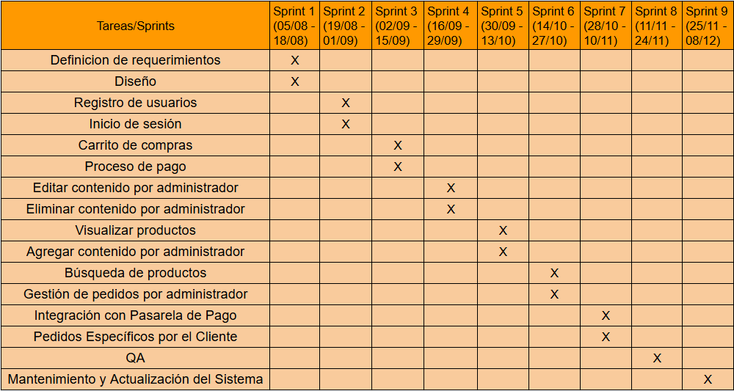

Todos los miembros del equipo participaran como analistas QA y testers para cada módulo

El ambiente de pruebas que se utilizará serán los computadores de los miembros del equipo cuyo sistema operativo es windows y visual studio code

## **Diseño de Casos de Pruebas**

Los casos de prueba estarán compuestos de la siguiente estructura:

* ID del Caso de Prueba
* Descripción del Caso de Prueba
* Pasos para la ejecución
* Datos de entrada
* Resultado esperado
* Resultado real (una vez ejecutado)
* Estado (éxito/falla)

## **Gestión de Defectos**

En caso de cualquiera de las funcionalidades o módulos resulten brindar resultados negativos o que se puedan considerar resultados no deseados, el equipo procederá a la revisión del módulo para encontrar soluciones y solucionar cualquier error que pueda llegar a producirse en las pruebas, se utilizará una escala a través del nivel de severidad para los grados de defectos

**Bajo:** Un tipo de riesgo sin una gran relevancia que puedan llegar a ser desde pequeños errores en la forma de entregar la información hasta algún error de diseño

**Medio:** Mediana relevancia que puede afectar directamente a la funcionalidad general de los módulos del producto.

**Alto:** Riesgo que pueda desembocar en la completa falla de uno de los módulos, llevando así al equipo a tener que intervenir y modificar para arreglar el módulo con la falla de manera urgente.

**Crítico:** Falla que atente contra la integridad total del producto llevando a la caída total de la página web.

Como se explicó anteriormente se planea que por cualquiera de estos tipos de falla será necesario revisar para solucionar cualquier error existente, pero aun así asignarles estos valores de gravedad ayudará a tener un orden a través del cual priorizar las fallas más importantes y así tratar con ellas antes que las fallas más simples.

## **Evaluación de Riesgos y Mitigación**

Riesgo 1: Los módulos presentan una cantidad mayor a la esperada de resultados negativos.

Mitigación: Dedicar mayor cantidad de tiempo de las reuniones para revisar las buenas prácticas de desarrollo para tratar de disminuir los posibles errores que puedan llegar a presentarse.

Riesgo 2: Retraso en la entrega de módulos.

Mitigación: Revisión semanal con el equipo de desarrollo para alinear los tiempos de entrega

Riesgo 3: Cambios en los reuqisitos:

Mitigación: Aplicar cambios sólo en fases planificadas. Documentar todos los cambios y su impacto en los casos de prueba.

Riesgo 4: Problemas de rendimiento bajo carga.

Mitigación: Optimizar código y bases de datos con ayuda del equipo de desarrollo y repetir pruebas de rendimiento.

## **Aprobación del Plan de Pruebas**

| Nombre | Rol | Firma | Fecha |
| --- | --- | --- | --- |
| Karim | Responsable QA |  | 19-11-2024 |
| Pamela y Daniel | Project manager |  | 19-11-2024 |